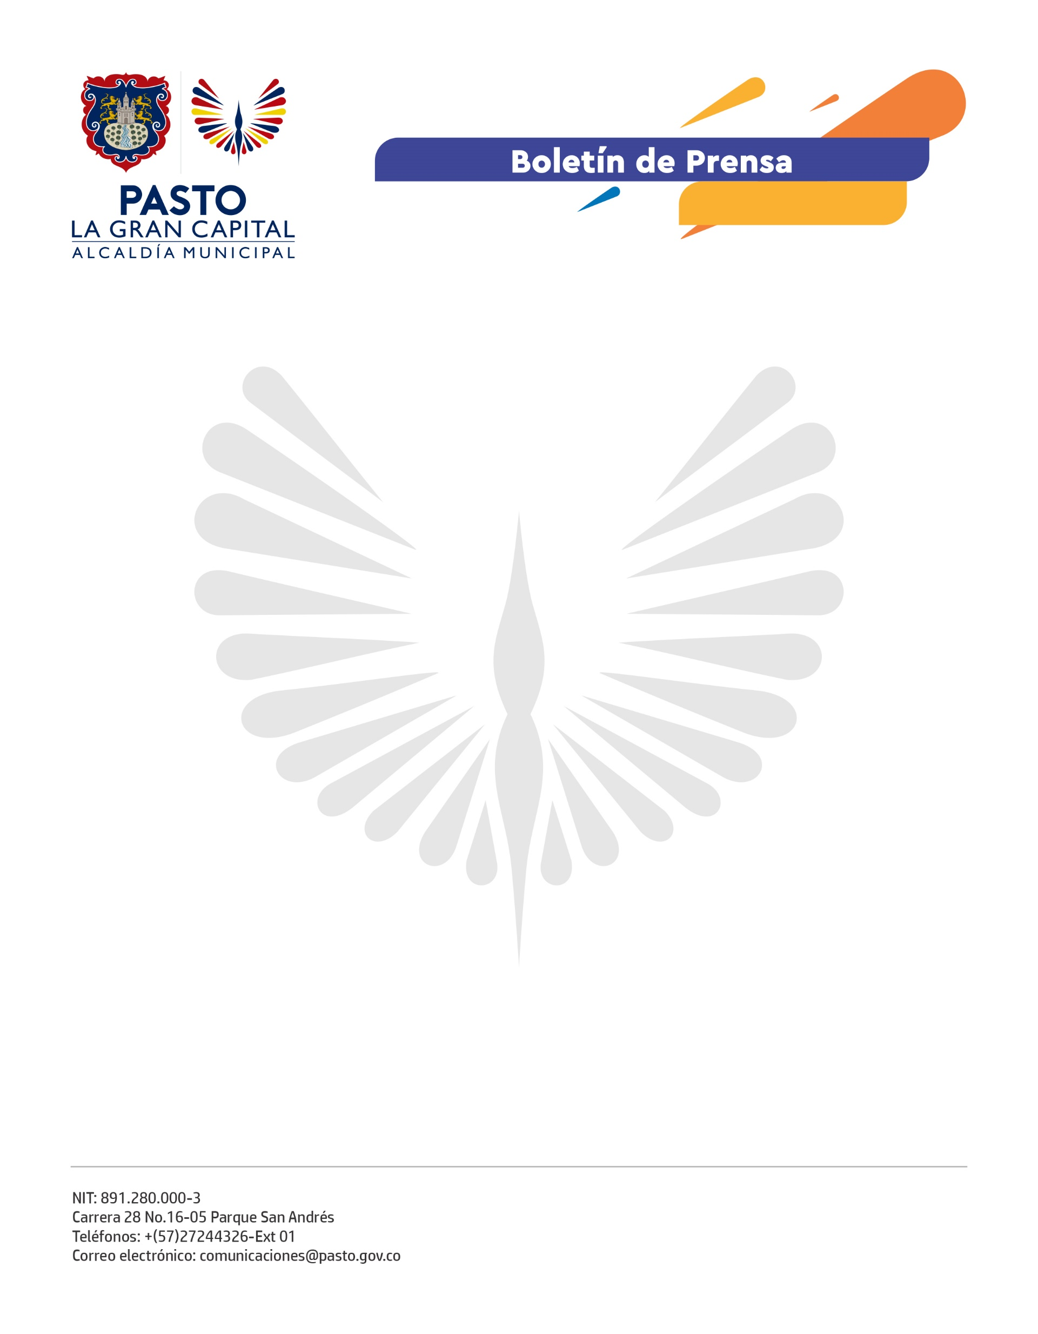
No. 394
1 de septiembre de 2021

ALCALDÍA DE PASTO INFORMA QUE SE ENCUENTRAN ABIERTAS LAS INSCRIPCIONES PARA LOS TALLERES HABILIDADES PARA LA VIDA

La Alcaldía de Pasto, a través de La Secretaría de Bienestar Social y el Departamento de Prosperidad Social, informa a los beneficiarios activos del programa Jóvenes en Acción, estudiantes SENA, Universidad Nacional Abierta y a Distancia (UNAD), Escuela Superior de Administración Pública (ESAP) y Universidad de Nariño, que se encuentran abiertas las inscripciones para los talleres “Habilidades para la vida” hasta el 5 de septiembre de 2021.

Una de las corresponsabilidades que adquiere el estudiante por ser beneficiario es participar en las actividades a las que sean convocados por el componente de “Habilidades para la vida” (Manual Operativo Octava Versión - Resolución 779 del 27 de abril del 2020).

La inscripción se realizará en la página: http://hpv.prosperidadsocial.gov.co/

Los talleres se dictarán entre el 14 septiembre y el 5 de noviembre de 2021. La meta inicial aproximada es de 44.400 cupos para Jóvenes en Acción de todo el país, por lo tanto, se recuerda que los usuarios de cualquier lugar de Colombia se pueden inscribir en los grupos disponibles en el sistema, incluso si su municipio no se encuentra en el listado, en cuyo caso podrán seleccionar cualquier otro para hacerlo.

Para más información:

- 3186518970 y 3152451714
- Correo electrónico: jovenesenaccion@bienestarsocialpasto.gov.co
- Página de Facebook:
https://www.facebook.com/Secretaría-de-Bienestar-Social-109092561252484/.

